Offre Lansa SA – n°201300527

Bureaux individuels mélaminé – série ESPACE
Structure possible : argent, blanc, noir, graphite
Dim. : L80xP80xH73cm

Couleur plateau
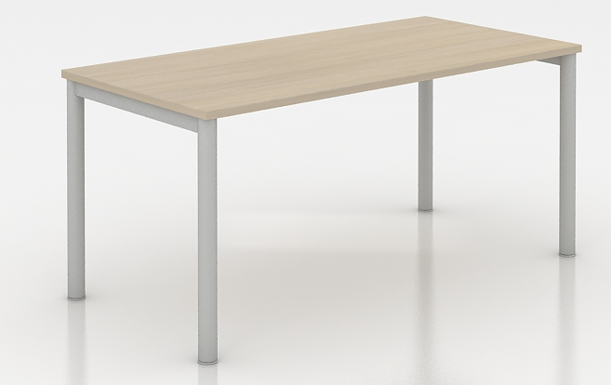


Couleur piètement


Chaise de conférence en plastique ODRA
Structure argentée
Couleurs disponible : noir, bleu, vert, bordeaux

Chaise de conférence en bois NAVIA
Structure argentée
Couleurs disponible : hêtre naturel, poirier, vert, bleu

Chaise de conférence en plastique VERY série 6240
Structure en acier laqué époxy
Couleurs disponible : lin, cacao, braise, brume, glacier, herbe, ardoise, neige, rouge



